**БЕЛОРУССКИЙ ГОСУДАРСТВЕННЫЙ УНИВЕРСИТЕТ**

**ФАКУЛЬТЕТ ПРИКЛАДНОЙ МАТЕМАТИКИ И ИНФОРМАТИКИ**

Лабораторная №1

**«Численное решение нелинейных уравнений»**

**Выполнил:**

Крученков Евгений Андреевич

студент 2 курса 9 группы,

специальность

“прикладная математика”

**Преподаватель:**

Ассистент кафедры вычислительной

математики ФПМИ,

Ю.Н. Горбачёва

Минск, 2022

**Содержание:**

Постановка задачи ------------------------------------------------------------------ 2-4

Краткие теоретические сведения ------------------------------------------------ 5

Листинг программы ---------------------------------------------------------------- 5-8

Результаты --------------------------------------------------------------------------- 8-11

Выводы ------------------------------------------------------------------------------- 11

**Постановка задачи**

**Задание 1**

Написать программу, которая находит решение уравнения f (x) = 0 c точностью ε = ${10}^{-7}$ методами, указанными в варианте задания. Корень отделяем сначала графически, затем с помощью метода половинного деления с точностью ε = 0.1. Провести сравнительный анализ полученных результатов.

В содержание отчета должна быть включена следующая информация:

• Графики, которые использовались для отделения корня. Отрезок отделенного корня.

• Алгоритм метода половинного деления. Сводные данные по результатам работы метода половинного деления, оформленные в виде таблицы 1 (см. ниже).

• Алгоритмы методов, применяемые для нахождения корня уравнения с заданной точностью ε. Использовать в качестве отрезка отделенного корня суженный отрезок, полученный с помощью метода половинного деления.

• Проверка условий теоремы о сходимости метода простой итерации. Проверка условий теоремы о сходимости метода Ньютона.

• Сводные данные по результатам работы методов, оформленные в виде таблицы(см. ниже).

• Листинг программы с комментариями

Вариант 5

$$\sin{x-2x^{2}}+0.5=0, x<0$$

Функция для МПИ $φ\left(x\right)= -\sqrt{\begin{aligned}\frac{sinx+0.5}{2}. \\ \end{aligned}}$

Её производная $φ^{'\left(x\right)}=\frac{-cosx}{2\sqrt{2sinx+1}}$

Её вторая производная $φ^{''\left(x\right)}=\frac{1+({sinx)}^{2}+sinx}{2(2sinx+1)\sqrt{2sinx+1}}$ (на выбранном промежутке не меняет знак, что видно из графика ниже)

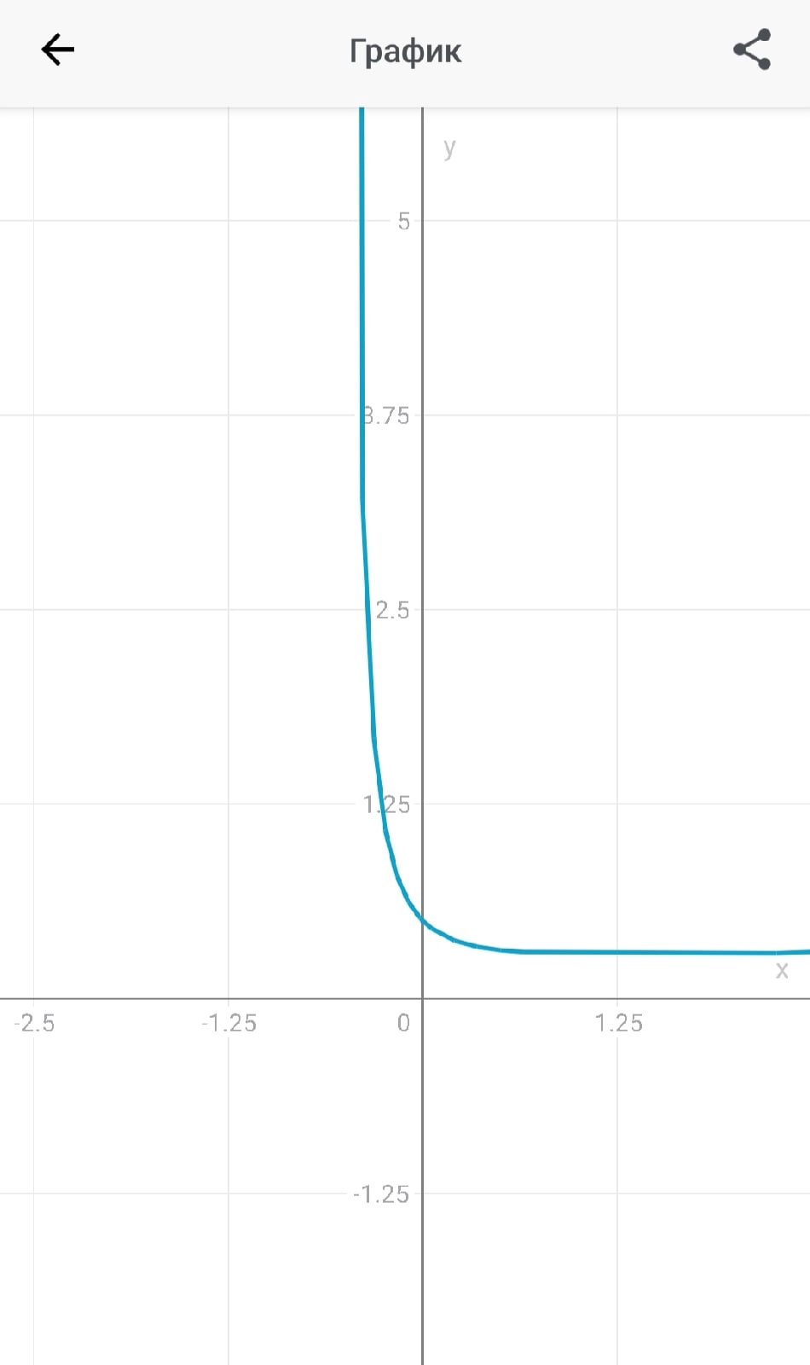

Значит, при проверке условий теоремы о сходимости МПИ можем найти q как максимум значений на концах отрезка

*(q = 0.899631)*

Функция для метода Ньютона $f\left(x\right)= sin{x-2x^{2}}+0.5$

Её первая производная $f'\left(x\right)={cosx-4x}$

Её вторая производная $f''\left(x\right)={-sinx}$

Её третья производная $f'''\left(x\right)={-cosx }$ (на выбранном промежутке не меняет знак)

Значит при проверке условий теоремы о сходимости метода Ньютона найдем М как максимум значения второй производной на концах промежутка

*(M = 3.694941)*

*Реализовать: метод простой итерации, метод Ньютона, метод Ньютона с постоянной производной.*

Таблица для метода дихотомии:

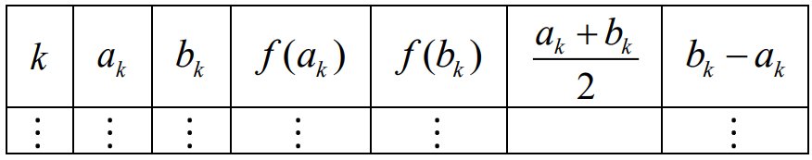

Таблица для других методов:

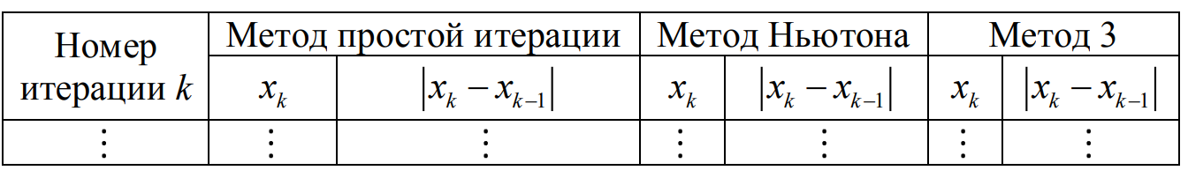

**Краткие теоретические сведения**

**МЕТОД ПОЛОВИННОГО ДЕЛЕНИЯ**

$$x^{*}∈\left[a,b\right].$$

$$a_{1}=a , b_{1}=b, x_{k}=\frac{a_{k}+b_{k}}{2}$$

Если $f\left(x_{k}\right)⋅f\left(a_{k}\right)<0$, то $b_{k}=x_{k}$. В противном случае $a_{k}=x_{k}$.

Алгоритм выполняется, пока $\left|b_{k}-a_{k}\right|>2ε$.

**МЕТОД НЬЮТОНА**

$x_{n+1}=x_{n}-\frac{f\left(x_{n}\right)}{f^{'}\left(x_{n}\right)},n=0,1…$

Условие остановки $\left|x_{n}-x_{n-1}\right|>ε$

**МЕТОД НЬЮТОНА С ПОСТОЯННОЙ ПРОИЗВОДНОЙ**

$x_{n+1}=x_{n}-\frac{f\left(x_{n}\right)}{f^{'}\left(x_{0}\right)}, где x_{0}-начальное приближение корня ,n=0,1…$

Условие остановки $\left|x_{n}-x_{n-1}\right|>ε$

**МЕТОД ПРОСТОЙ ИТЕРАЦИИ**

$x_{n+1}=φ\left(x_{n}\right), n=0,1…$ Условие остановки: $\left|x_{n}-x_{n-1}\right|>ε$

**Листинг программы**

**Header.h**

#include <iostream>

#include <stdio.h>

#include <Math.h>

#include <iomanip>

#include <fstream>

#include <string>

using namespace std;

double E = pow(10, -7);

double F(double x) {

double F = sin(x) - 2 * x * x + 0.5;

return F;

}

double F_(double x) {

double F = cos(x) - 4 * x;

return F;

}

double F__(double x) {

double F = (sin(x)+4)*(-1);

return F;

}

double f(double x) {

return (-1)*sqrt((sin(x) + 0.5) / 2);

}

double f_(double x) {

//return pow((sin(x) + 0.5) / 2,-0.5)*cos(x)*0.25;

return (-1) * cos(x) / (2 * sqrt((2 * sin(x) + 1)));

}

double* Dihotomia(double a, double b) {

double x = (a + b) / 2;

cout << "k" << "\t " << "a_k " << "\t" << "b_k " << "\t" << " F(a_k) " << "\t" << "F(b_k)" << "\t " << "(a_k + b_k) / 2" << "\t " << " | a_k - b_k|" << endl;

for (int k = 0; abs(a - b) > 0.2; k++) {

cout << k << "\t " << a << "\t " << b << "\t " << F(a) << "\t " << F(b) << "\t " << (a + b) / 2 << "\t " << abs(b - a) << endl;

if (F(x) * F(a) < 0) b = x;

else a = x;

x = (a + b) / 2;

}

double* mass = new double[3];

mass[0] = x;

mass[1] = a;

mass[2] = b;

return mass;

}

bool T1(double x, double a, double b) {

//1

double delta = abs(a - b)/2;

cout << "1. Дельта = " << delta << endl;

//2

//найдём максимум производной фуекции мпи

//заметим, что производная функции монотонна, значит можем найти максимум,

//подставив значение на концах

double q;

if (abs(f_(a)) > abs(f_(b))) q = abs(f_(a));

else q = abs(f_(b));

cout << "2. q = " << q << endl;

if (q >= 1) {

cout << "Условия теоремы не выполнены: q>=1" << endl;

return false;

}

//3

double m = abs(x - f(x));

cout << "3. m = " << m << endl;

if ((m / (1 - q)) > delta) {

cout << "Условия теоремы не выполнены: m / (1 - q) > delta" << endl;

return false;

}

cout << "Условия теоремы выполнены." << endl;

return true;

}

double MPI(double x, double a, double b) {

cout << "k" << "\t " << "Xk" << "\t " << "|Xk+1-Xk|" << endl;

double x_ = x;

int k = 0;

do

{

x_ = x;

x = f(x);

cout <<dec<< k << "\t " <<scientific<< x_ << "\t " << abs(x - x_) << endl;

k++;

} while (abs(x - x_) > E);

return x;

}

bool T2(double x, double a, double b) {

//1

double h = (-1)*F(x)/F_(x);

cout << "1. h0 = " << h << endl;

cout << "Значения F(x)*F_(x) на концах отрезка: " << F(x) * F_(x) << " и " << F(x + 2 * h) * F_(x + 2 * h) << endl;

if (abs(F(x) * F_(x))<0.00001 || abs(F(x + 2 * h) * F_(x + 2 * h))<0.00001) {

cout << "Условия теоремы не выполнены: значения на концах отрезка близки к 0." << endl;

return false;

}

//2

double M;

if (abs(F__(x)) > abs(F__(x+2*h))) M = abs(F__(x));

else M = abs(F__(x+2*h));

cout << "2. M = " << M << endl;

if (2*abs(h)*M > abs(F_(x))) {

cout << "Условия теоремы не выполнены: 2*|h|*M > |F_(x)|" << endl;

return false;

}

//3

cout << "Условия теоремы выполнены." << endl;

return true;

}

double MNpost(double x, double a, double b) {

cout << "k" << "\t " << "Xk" << "\t " << "|Xk+1-Xk|" << endl;

double x_ = x, F_post = F_(x);

int k = 0;

do

{

x_ = x;

x = x-(F(x)/F_post);

cout <<dec <<k << "\t " <<scientific<< x_ << "\t " << abs(x - x_) << endl;

k++;

} while (abs(x - x_) > E);

return x;

}

double MN(double x, double a, double b) {

cout << "k" << "\t " << "Xk" << "\t " << "|Xk+1-Xk|" << endl;

double x_ = x;

int k = 0;

do

{

x_ = x;

x = x - (F(x) / F_(x));

cout << dec << k << "\t " << scientific << x_ << "\t " << abs(x - x_) << endl;

k++;

} while (abs(x - x_) > E);

return x;

}

**Main.cpp**

#define _CRT_SECURE_NO_WARNINGS

#include <iostream>

#include <fstream>

#include <string>

#include "Header.h"

using namespace std;

ifstream fin;

ofstream fout;

long main()

{

setlocale(LC_ALL, "ru");

cout << "Дихотомия:" << endl;

double *mass = Dihotomia(-1, 0);

cout << endl<<"Проверка условий теоремы о сходимости МПИ:"<<endl;

T1(mass[0], mass[1], mass[2]);

cout << endl;

cout << "МПИ:" << endl;

MPI(mass[0], mass[1], mass[2]);

cout << endl << "Проверка условий теоремы о сходимости метода Ньютона:" << endl;

T2(mass[0], mass[1], mass[2]);

cout << endl << "Метод Ньютона:" << endl;

MN(mass[0], mass[1], mass[2]);

cout << endl << "Метод Ньютона c постоянной производной:" << endl;

MNpost(mass[0], mass[1], mass[2]);

return 0;

}

**Результаты**

*График функции:*

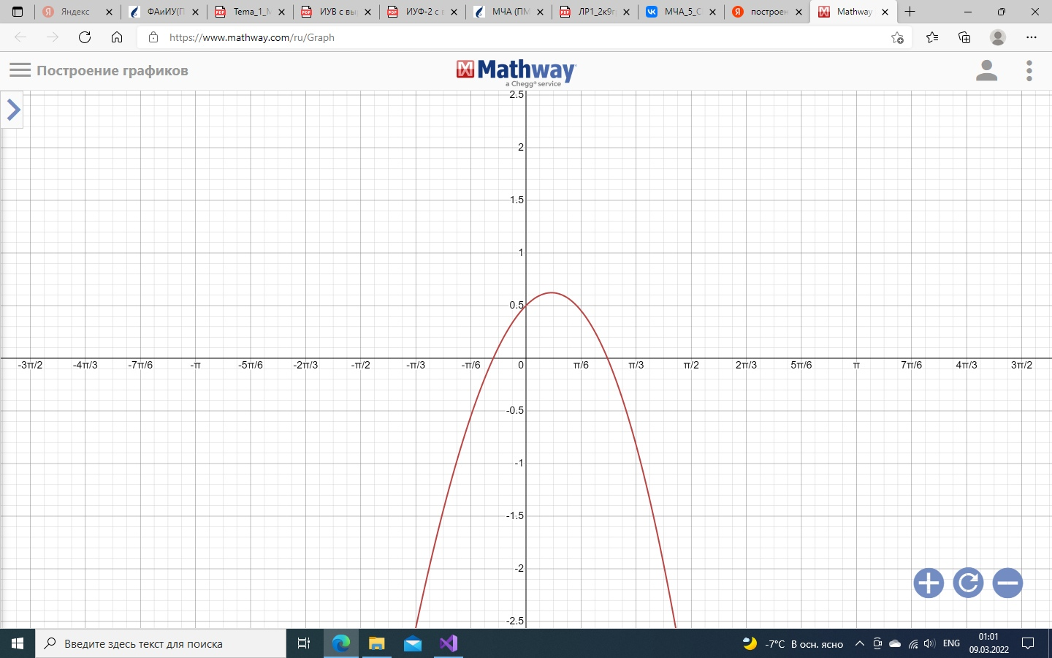

Выберем начальные отрезок [-1;0].

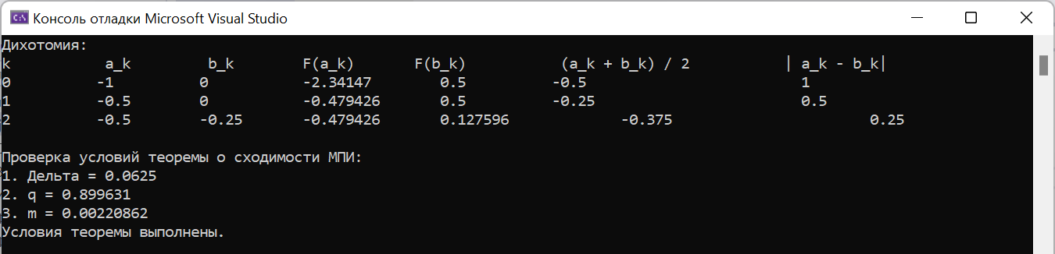

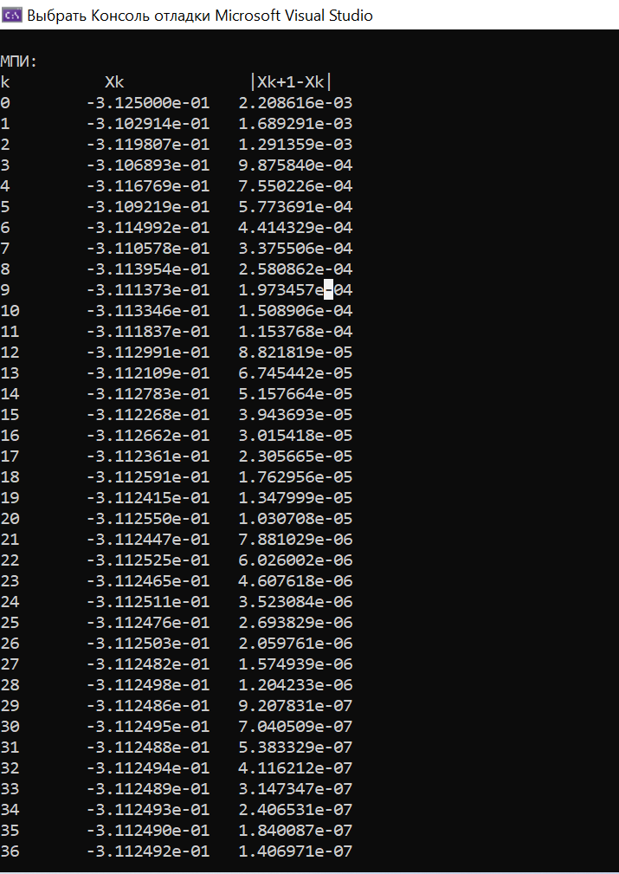

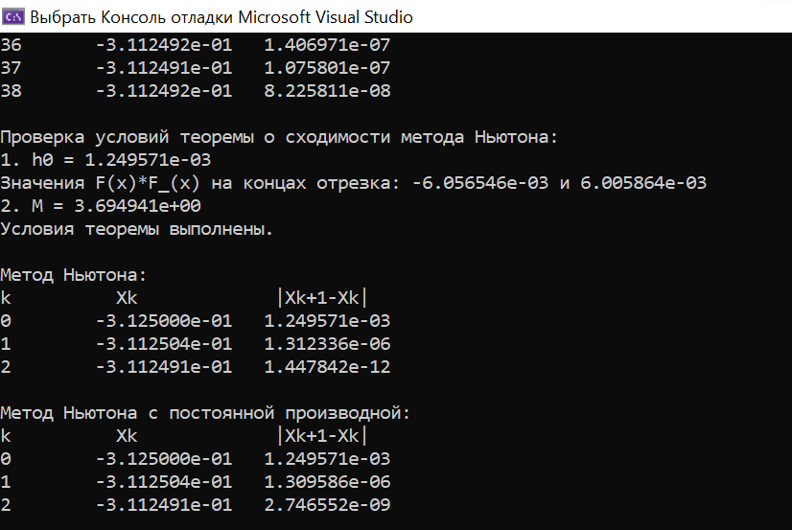

**Выводы**

1. Погрешность метода Ньютона на n+1 шаге выражается через погрешность на n шаге следующим образом:

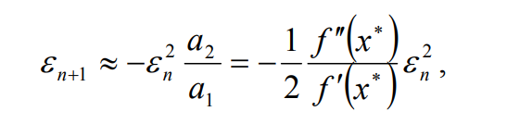

Следовательно, метод имеет квадратичную сходимость.

1. Для метода Ньютона с постоянной производной:

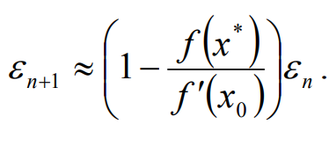

Скорость сходимости хуже – линейная.

1. МПИ имеет линейную сходимость.